Program karrieredag
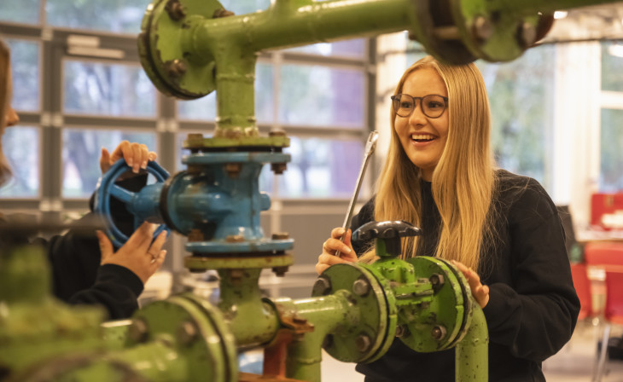
Teknikk og industriell produksjon
Porsgrunn videregående skole
Dato:  4. desember 2025 | Elev:
Program for dagen
08.30 |  | Oppmøte avdeling SØR, Kjølnes Ring 20. Oppmøte i kantina på avdeling Sør
08:45-09:45 |  | Økt 1  Praktiske oppgaver i klasserom/verksted |  |  | Faglærere
10:00-11:00 |  | Økt 2  Praktiske oppgaver i klasserom/verksted |  |  | Faglærere
11:00-11:45 |  | Lunsjpause. Ta med mat eller kjøp i kantina.
11:45-12:45 |  | Økt 3  Praktiske oppgaver i klasserom/verksted |  |  | Faglærere
13:00-14:00 |  | Økt 4  Praktiske oppgaver i klasserom/verksted |  |  | Faglærere
Utstyr eleven må ha med
- Arbeidstøy, for eksempel olabukse og bomullsgenser (ikke brennbare, syntetiske klær).
- Vernesko og annet nødvendig verneutstyr får du låne på skolen
Eleven skal i det praktisk arbeidet
- Få en sikkerhetsopplæring som er relevant for det eleven skal være med på
- Være med i verkstedet for å se og prøve maskiner og sveiseutstyr
- Være med på digital tegning og se pneumatisk utstyr

Mål
- Bli kjent med programområdet Teknikk og industriell kommunikasjon
- Bli kjent med arbeidsoppgaver og utstyr som blir brukt innen TEK-fagene
- Bli kjent med farene som er forbundet med bruk av utstyret på verkstedet
Vil du vite mer om Porsgrunn videregående skole og de ulike utdanningsprogrammene? Gå inn på: https://telemarkfylke.no/no/skoler/porsgrunn-vgs/

Elevens egenvurdering – til etterarbeid på ungdomsskolen

